**Soal Pertama**

Selain paradigma Prosedural yang telah kalian kuasai pada Pemrograman terstruktur, ada satu paradigma lagi yakni Object Oriented Programming (OOP)

Coba jelaskan apa yang dimaksud dari paradigma OOP?

Serta mengapa kita harus menggunakan paradigma ini?

**Jawaban**

Merupakan konsep dari pemrograman yang dapat membantu programmer untuk meminimalisir timbul terjadinya suatu bug, serta mampu untuk memproses pembuatan aplikasi dan/ atau suatu pemrograman dengan baik dan dapat selesai lebih cepat.

Alasan kita harus menggunakan paradigma ini adalah agar memudahkan kita dalam membuat suatu program, hal ini dikarenakan dengan menggunakan paradigma ini, maka program – program bisa dibagi menjadi beberapa modul dalam pembuatan suatu program sehingga memudahkan kita untuk mencari bagian – bagian source code dari kompleksnya program dan akhirnya mampu meminimalisir terjadinya suatu bug serta hasil yang diharapkan dapat lebih maksimal dan sesuai dengan harapan.

**Soal Kedua**

Menurut kalian, Apabila kita tetap menggunakan paradigma Prosedural, apa yang akan terjadi jika program kita dibuat secara kompleks?

**Jawaban**

Menurut saya, ketika terjadi suatu bug maka kita akan mengalami kesulitan dalam menemukan letak kesalahan yang menjadi sebab terjadinya bug di dalam program terutama jika jumlah baris program mencapai ratusan bahkan ribuan source code.

**Soal Ketiga**

Dengan mengetahui manfaat dari paradigma OOP, kita menjadi tertarik untuk memulai memprogram menggunakan paradigma ini,

Coba Jelaskan apa keuntungan (manfaat) dari OOP sehingga kita menjadi tertarik untuk mempelajarinya?

**Jawaban**

Lebih mudah untuk meminimalisir suatu bug, program lebih tertata rapi, proses penyelesaian program dan/ atau pembuatan aplikasi lebih mudah dan cepat selesai. Hasil akan cenderung mampu menghasilkan output yang sesuai dengan yang diharapkan (kurang lebih hasil prosentase keberhasilannya menggunakan konsep OOP Java dapat mencapai 80% hingga 90% lebih).

**Soal Keempat**

Sebutkan bagaimana cara membuat sebuah project baru pada Netbeans!

**Jawaban**

1. Buka text editor Netbeans
2. Bagian atas, pilih “File” => “New Project”, atau bisa dengan shortcut “ctrl + shift + N”.

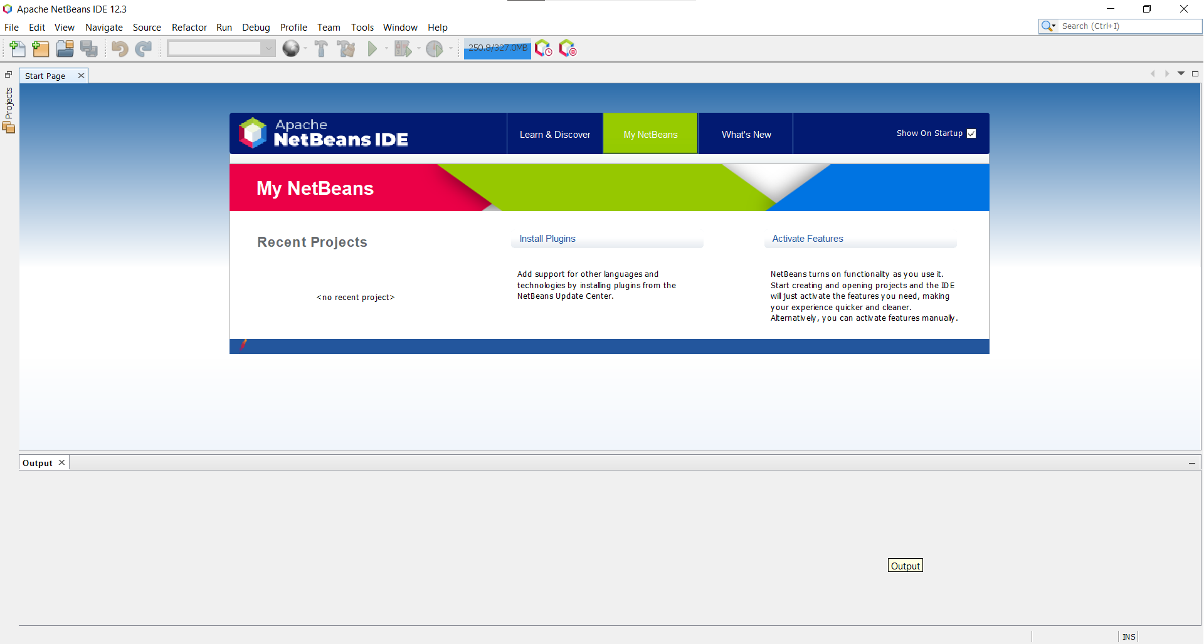

1. Pilih kategori “Java with Ant”, pada bagian project, pilih “Java Application”, lalu next.

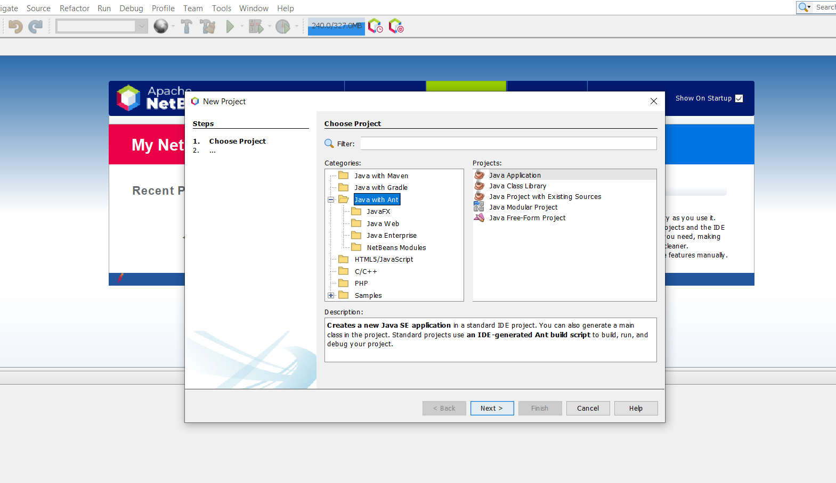

1. Buat nama project (“Project Name:”), tentukan lokasi penyimpanan project baru (“Project Location”). Bagian “Creatre Main Class” boleh dicentang boleh tidak, jika dicentang maka NetBeans akan otomatis. membuatkan sebuah Class Main dengan nama yang ada di kotak tersebut.

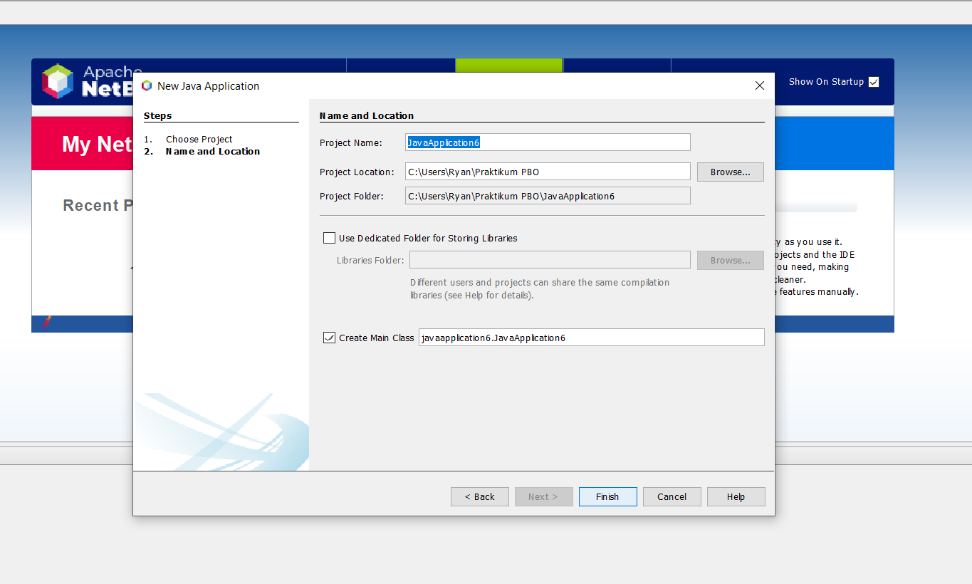

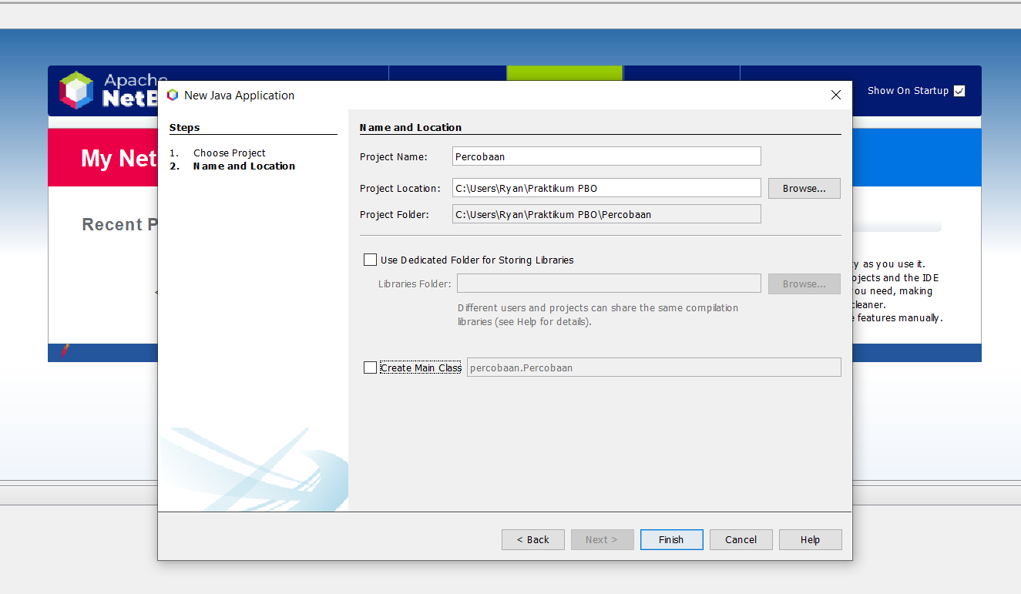

1. Setelah project berhasil dibuat, buat Class baru dengan mengklik kanan pada package yang bernama “Percobaan”, lalu pilih “New” => “Java Class”.

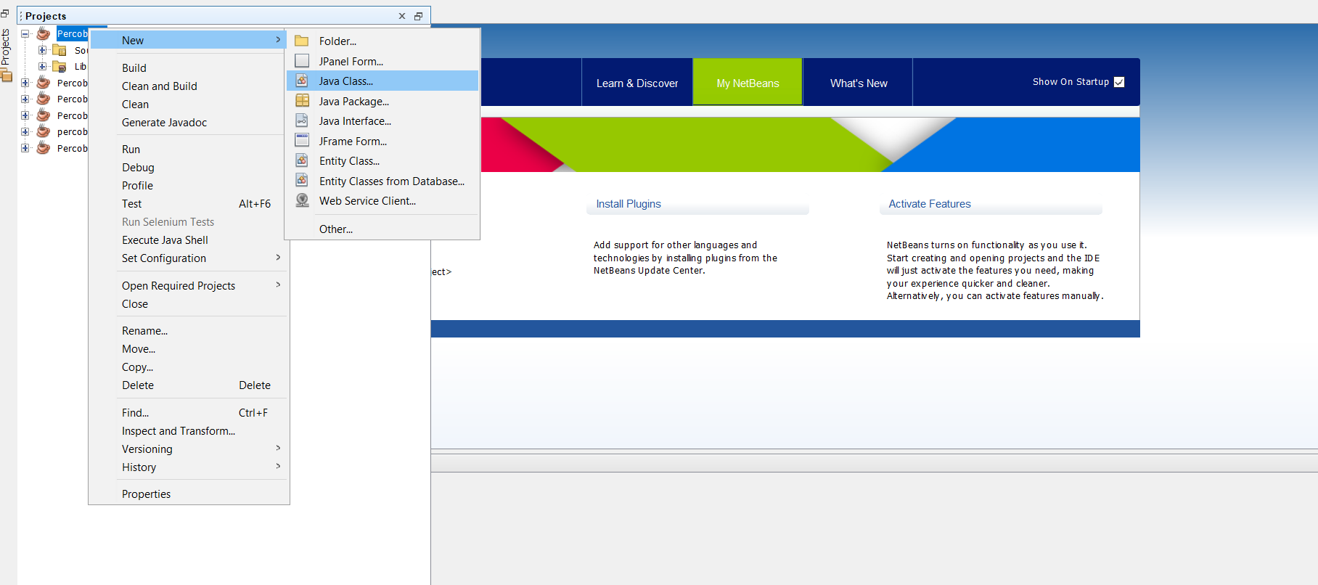

1. Buat nama Class yang diinginkan pada bagian “Class Name” kemudian klik “Finish”.

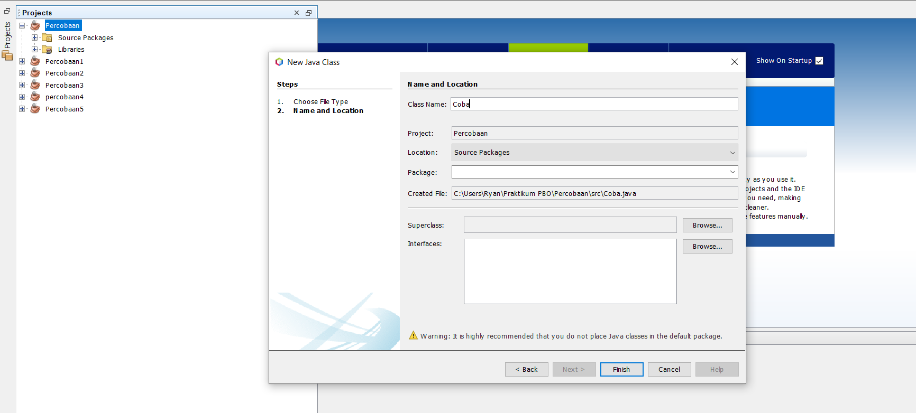

1. Setelah klik “Finish”, buat program sederhana seperti contoh yang ada di bawah ini.

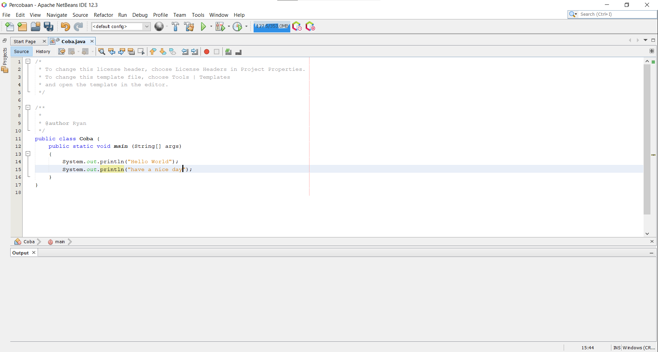

1. Run progam dengan menekan tombol pada keyboard dengan shortcut “Shift + F6” atau dengan mengklik tombol yang menurut saya jika dilihat merupakan tombol “play” yang berada di bagian atas.

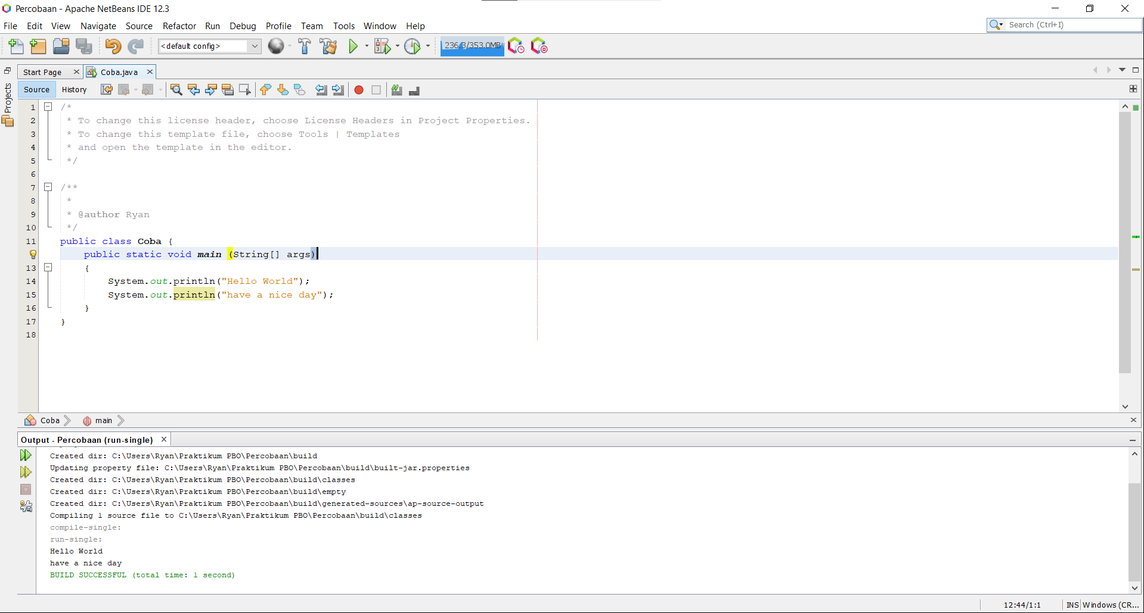

1. Project program pada Netbeans telah berhasil dibuat dan dijalankan dengan baik. Oleh karena itu, Netbeans telah siap untuk membuat project yang lain.